B1: Δραστηριότητα αναζήτησης εκπαιδευτικού υλικού (Διάρκεια 30λ)

Επισκέπτομαι τον ιστότοπο του Φωτόδεντρου Μαθησιακών Αντικειμένων http://photodentro.edu.gr/lor/

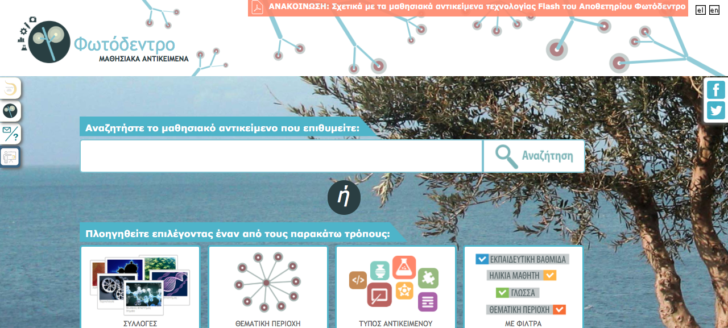

Αναζητώ εκπαιδευτικό υλικό μέσα από τη Συλλογή «Ιστορία» και ειδικότερα επιλέγω την Υποσυλλογή «Νεότερη και Σύγχρονη Ιστορία (19ος-20ός αι.)».

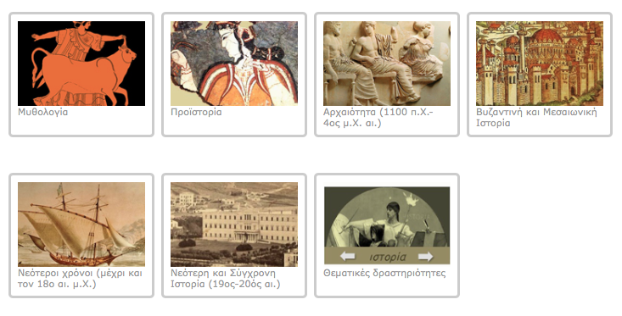

Πληκτρολογώ στο χώρο «αναζήτηση στα αποτελέσματα» τη φράση «Ελληνική Επανάσταση».

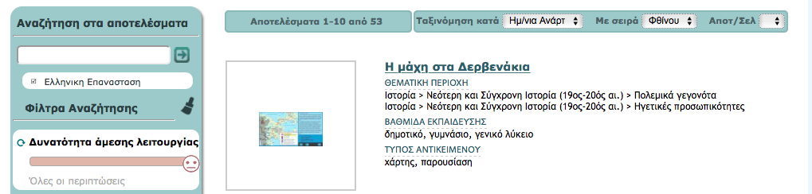

Επιλέγω ΜΑ τα οποία αναφέρονται με πιο άμεσο και σαφή τρόπο σε συγκεκριμένο θεματικό πεδίο που θα απασχολήσει την κάθε ομάδα.

Παρατηρώ και συζητώ τα αποτελέσματα της αναζήτησής μου.

…………………………………………………………………….…………………………………………………………………….…………………………………………………………………….…………………………………………………………………….…………………………………………………………………….…………………………………………………………………….…………………………………………………………………….…………………………………………………………………….…………………………………………………………………….……………………………………………………………………..

Επισκέπτομαι τον ιστότοπο «Λογοτεχνία και Ιστορία» του Κέντρου Ελληνικής Γλώσσας.

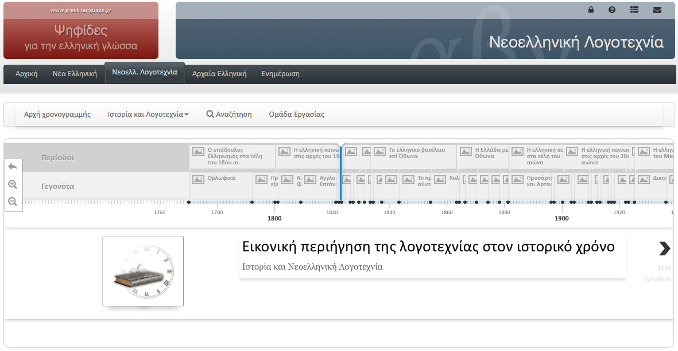

Αναζητώ εκπαιδευτικό υλικό μέσα από τη χρονογραμμή της Ελληνικής Ιστορίας για θέματα και γεγονότα της Ελληνικής Επανάστασης.

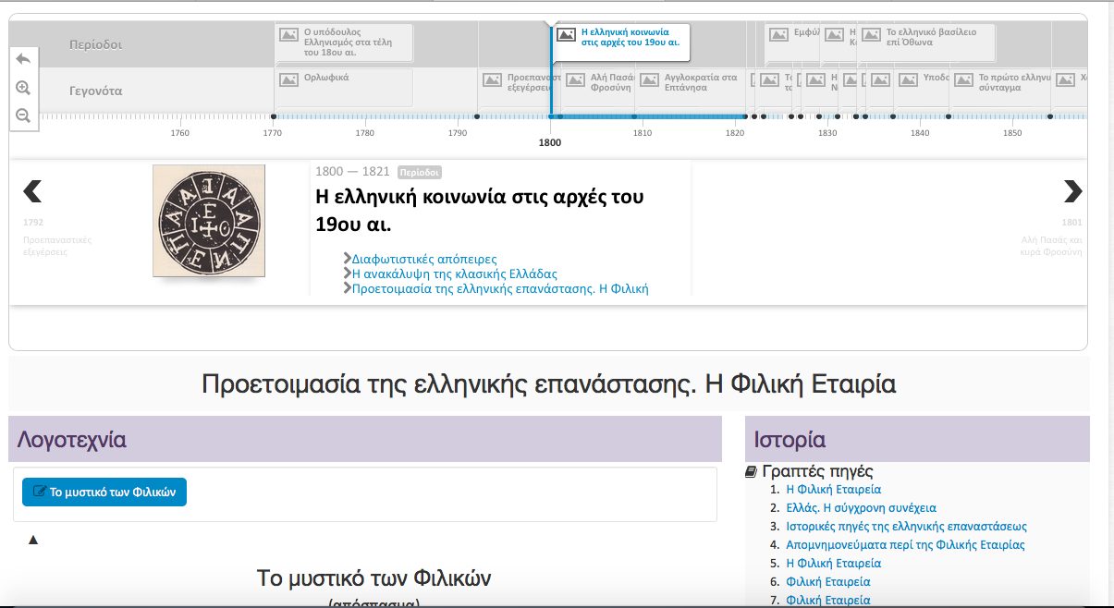

Επιλέγω περιοχές της χρονογραμμής που αναφέρονται με άμεσο και σαφή τρόπο σε συγκεκριμένο θεματικό πεδίο που θα απασχολήσει την κάθε ομάδα εργασίας.

…………………………………………………………………….…………………………………………………………………….…………………………………………………………………….…………………………………………………………………….…………………………………………………………………….…………………………………………………………………….…………………………………………………………………….…………………………………………………………………….…………………………………………………………………….……………………………………………………………………..

Παρατηρώ και συζητώ τα αποτελέσματα της αναζήτησής μου.

…………………………………………………………………….…………………………………………………………………….…………………………………………………………………….…………………………………………………………………….…………………………………………………………………….…………………………………………………………………….…………………………………………………………………….…………………………………………………………………….…………………………………………………………………….……………………………………………………………………..

